Сценарий развлечения в средней группе

«Не сердись, улыбнись!»

провела воспитатель Селюк И.С.
2016г

Цели:
- формировать у детей представление о доброте, как важном человеческом качестве;
- способствовать развитию духовно-нравственных чувств;
- уточнить представления о понятиях «добро», «зло», «доброжелательность», воспитывать доброжелательное отношение к окружающим;
- поощрять стремление ребенка совершать добрые поступки;
- создать праздничное настроение;
- стимулировать желание проявлять сочувствие, заботу и отзывчивость к окружающим;
- поощрять стремление ребенка совершать добрые поступки;
- воспитывать доброе отношение к близким людям, к своим сверстникам, уметь исправлять свои ошибки.

Ход мероприятия.
Ведущий. Здравствуйте, ребята! Здравствуйте, гости дорогие! Я очень рада видеть вас на нашем празднике Добра. Сегодня мы поделимся с вами добротой. Возьмемся за руки и передадим свое добро, тепло друг другу по кругу, легонько сжимая ладони. Это Солнышко Доброты согреет ваши ладошки.
Психогимнастика «Не сердись, улыбнись! ».
- Каждый из вас повернется рядом стоящему, посмотрит в глаза и скажет ласково, улыбаясь «Не сердись, улыбнись! »
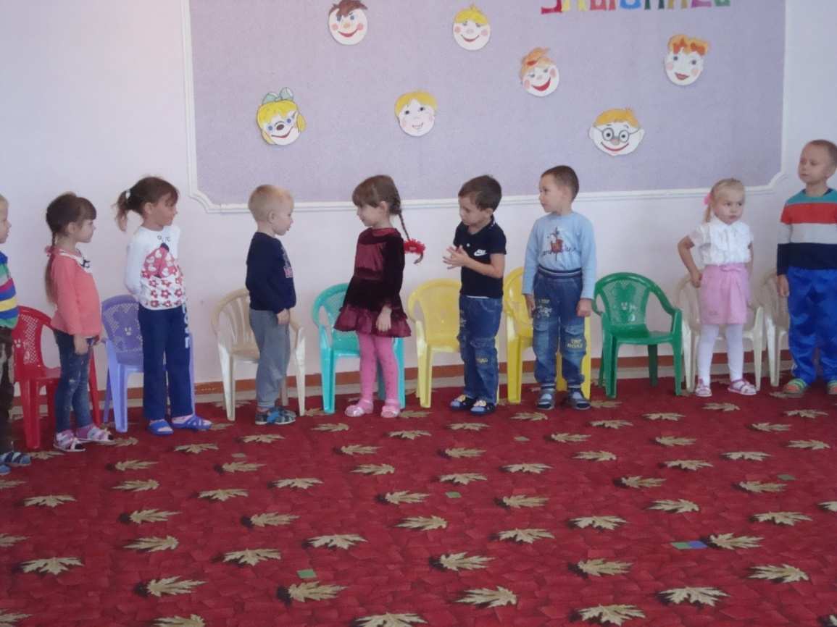
(Дети садятся на стульчики)
Ведущий. Ребята, как вы думаете, что такое «добро» и «доброта»? (Дети отвечают)
Знаете, а добро бывает разным. Одно добро – это сокровища: книги, картины, игрушки, драгоценности. Такое добро можно увидеть и даже потрогать руками. Другое добро можно услышать – это музыка, задушевные стихи, нежные слова. Но есть такое добро, которое должен иметь каждый человек: и вы, и я, и ваши родители. Как вы думаете, что это за добро?
(Дети отвечают)
Ведущий. Каждый человек должен иметь доброе сердце, добрую душу, уметь говорить добрые слова, всем помогать, жалеть и спасать тех, кто попал в беду. И, конечно же, самое главное – любить.
Ведущий. А сейчас мы отправимся в страну Добра. Хотите? (Дети отвечают)
А каким должен быть житель этой страны?
Дети: Добрым, заботливым, дружелюбным, всем помогать.
Ведущий. Молодцы, ребятки! Правильно вы все сказали.

Есть хорошая игра,
Называется «Друзья».
На меня вы посмотрите,
За мной движения повторите.
Проводится логоритмическая игра «Друзья»
Мне ничего не страшно с другом (руки от груди развести в стороны)
Ни темнота, (закрыть ладонями глаза)
Ни волк, (показать руками пасть волка)
Ни вьюга, (одновременные круговые движения руками)
Ни паук, (пальцами рук изобразить бегущих пауков)
И ни собака, (ладонями показать собаку)
Ни мальчишка - забияка, (приставить пальцы к носу – «Буратино»)
Вместе с другом я сильней, (руки к плечам вверх)
Вместе с другом я смелей, (руки к плечам вперед)
Мы друг друга защитим, (обнять себя руками)
И все страхи победим! (бросить руки вниз в стороны)
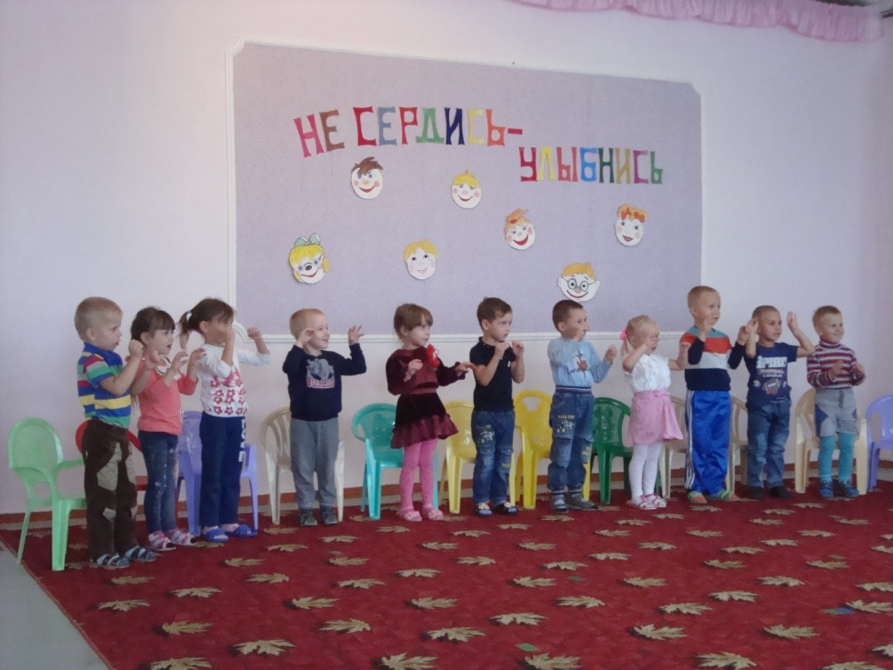
Ведущий. Приготовьтесь-ка, друзья! В путешествие пора! Начнем наше путешествие с улыбки. Давайте все улыбнемся и с хорошим настроением отправимся в путь. А поедем мы на поезде, и всю дорогу нам будет светить солнышко. (Дети становятся в импровизированный поезд и едут.)
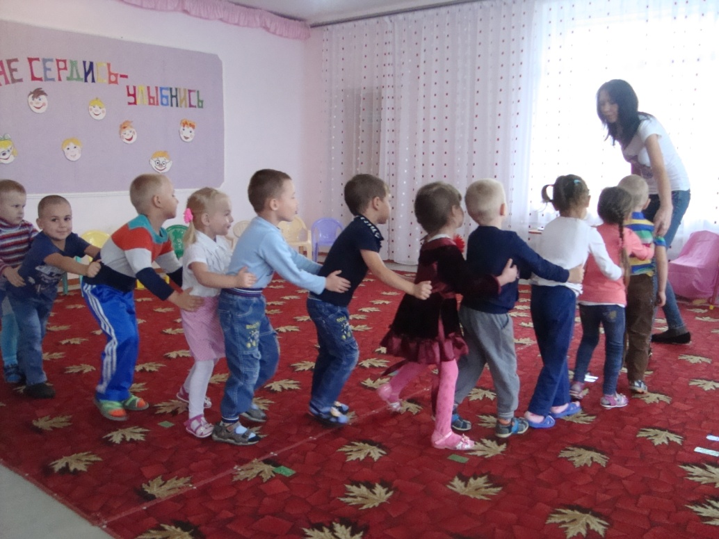
СТАНЦИЯ «ЦВЕТОЧНАЯ»
Ведущий: ребята, мы приехали на станцию «Цветочная», и нам нужно выполнить первое задание «Собрать цветок», а вот лепестки у цветка не простые, а волшебные. Нужно сказать доброе слово, а потом положить лепесток. (спасибо, пожалуйста, до свидания, здравствуйте, доброе утро и т. д) .
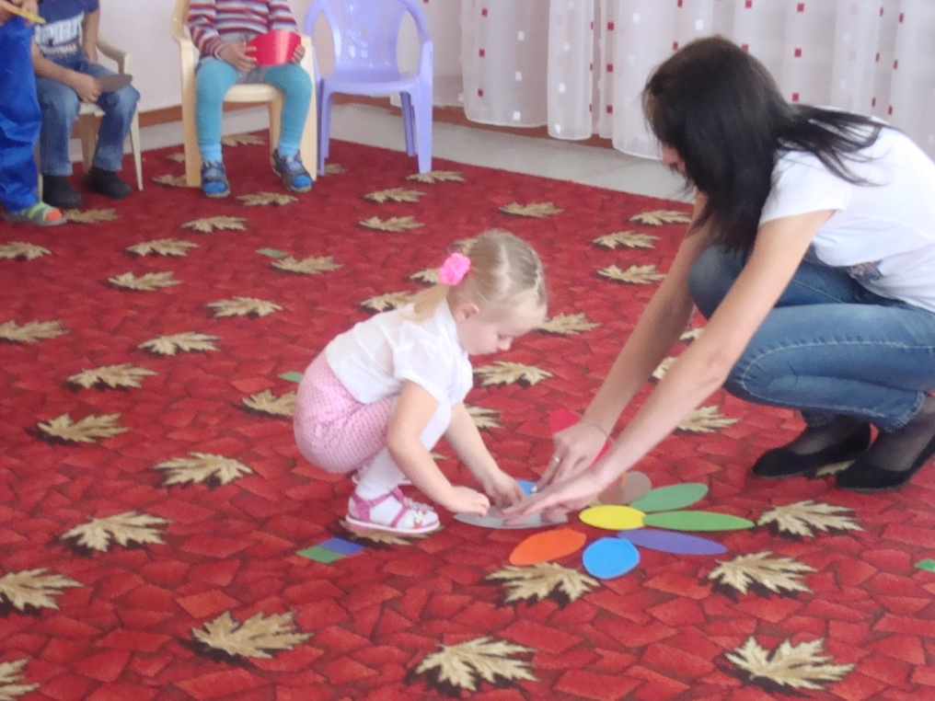
Ведущий. Молодцы, ребята, справились с заданием!
А нам пора в путь! По местам! Поехали!
СТАНЦИЯ «Лунтляндия»
Ведущая. Следующее задание называется «Угадай слово». Я загадаю вам загадки, за каждое угаданное слово я буду выставлять букву и мы узнаем нужное слово!
Словесная игра «Угадай слово».
- Это детская площадка.
Мячик здесь, ведро, лопатка.
И мальчишки и девчушки
Принесли с собой … (игрушки)
- Кто не ест душистый мёд
И в берлоге не живёт?
Не умеет он реветь.
Это – плюшевый …(медведь)
- Кирпичи возьмём цветные,
Сложим домики любые.
Даже цирк для публики.
Ведь у нас есть … (кубики)
- Рвутся вверх они, играют,
С тонкой нитки улетают.
Это радость детворы –
Разноцветные … (шары)
- Посмотри-ка, по дорожке
Ходят маленькие ножки.
На головке - гребешок.
Кто же это? (Петушок) .
- По асфальту я скачу,
Через двор в траву лечу.
От друзей меня не прячь,
Поиграй – кА с ними в … (мяч)
- Не заставишь лёжа спать.
Лишь уложишь – хочет встать.
Поупрямее барашка
Эта кукла -… (неваляшка).
Ведущий: Ребята, у нас получилось слово «Доброта» .
Какие вы молодцы! В нашем путешествии это слово нам пригодится.
А нам пора в путь! По местам! Поехали!
СТАНЦИЯ «МУЗЫКАЛЬНАЯ»
Ведущий. Ребята, мы попали на станцию «Музыкальная», давайте споём песенку «Если добрый ты…»
Ведущий: Молодцы ребята! А теперь по местам! Поехали!
СТАНЦИЯ «ВОЛШЕБНАЯ»
Ведущий. Ребята, мы попали на станцию «Волшебная» и предлагаю поиграть в игру «Волшебный стул».
Дети стоят в кругу, воспитатель в центр круга ставит стул и говорит: «Ребята, этот стул волшебный, а волшебство его заключается в том, что если кто- то сядет на этот стул, окружающие люди сразу начинают об этом человеке говорить только хорошие слова.»
После игры дети садятся в поезд.
СТАНЦИЯ «СТРАНА ДОБРА»
Ведущий: Посмотрите, кто нас встречает? Это фея Добра.
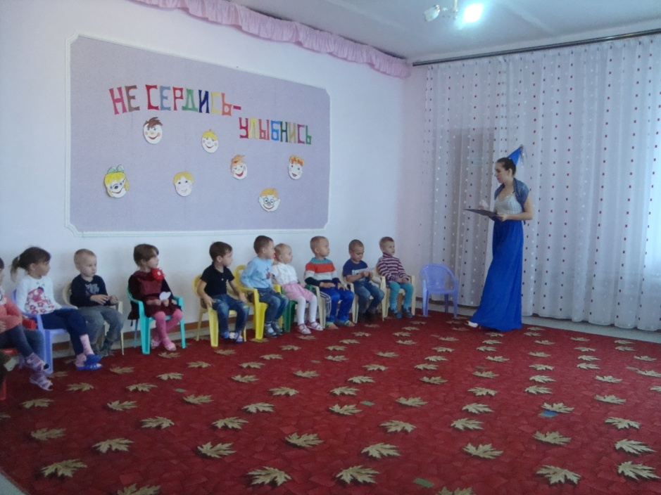
Фея: Здравствуйте, ребята! Как вы все мне нравитесь. Послушайте мои слова и запомните их.
Добрым быть совсем, совсем непросто,
Не зависит доброта от роста,
Не зависит доброта от цвета,
Доброта – не пряник, не конфета.
Если доброта, как солнце светит,
Радуются взрослые и дети.
Ребята, я тоже хочу с вами поиграть, чтобы убедиться в том, что вы ловкие, умелые.
Вот вам первое задание: «Найди свою рукавичку».
Я вам даю по одной бумажной рукавичке, на которой изображены геометрические фигуры. На полу разложены оставшиеся рукавички. Вы должны найти пару для своей рукавички (проводится игра).

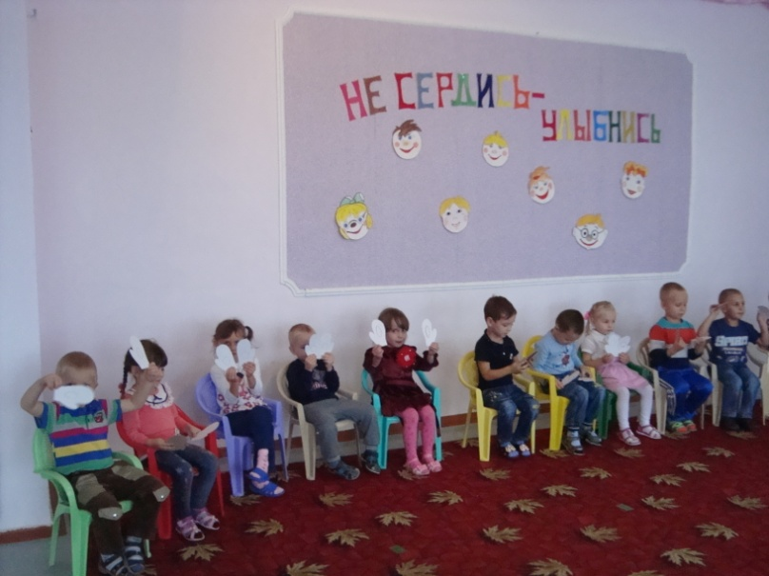
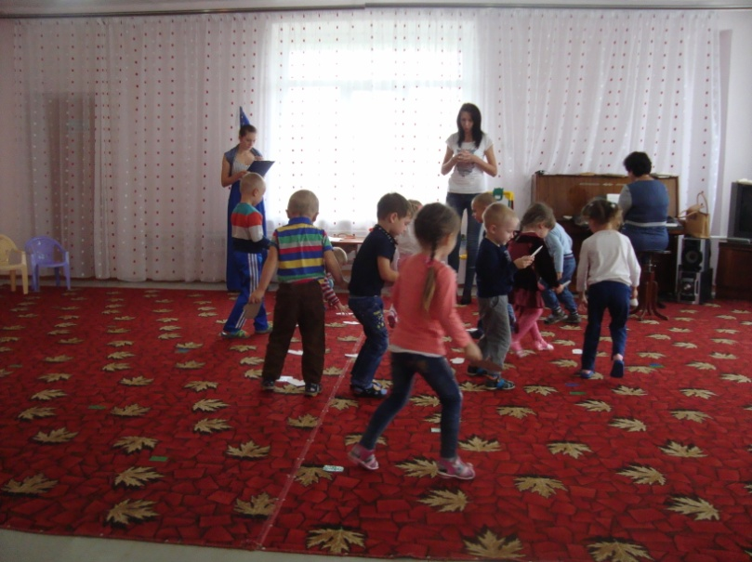
Фея: Молодцы, ребята, вы замечательно справились с заданием.
Второе задание: называется «Сердечки». У меня они волшебные. Вам нужно ответить на вопрос и приклеить маленькое сердечко на большое. (Кто ответил правильно, тот приклеивает)
- Какие слова говорят при встрече?
- Что ты скажешь, если нечаянно кого-то толкнешь?
- Кто должен уступать место в транспорте?
- Как ты попросишь у друга игрушку?
- Плачет девочка. Как ты ее успокоишь?
- Что ты скажешь, если тебе помогли?
- У тебя одно яблоко, а друг просит угостить его. Что ты сделаешь?
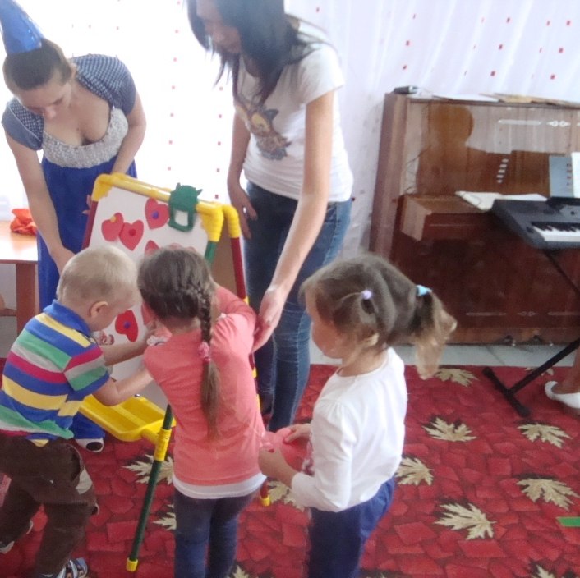
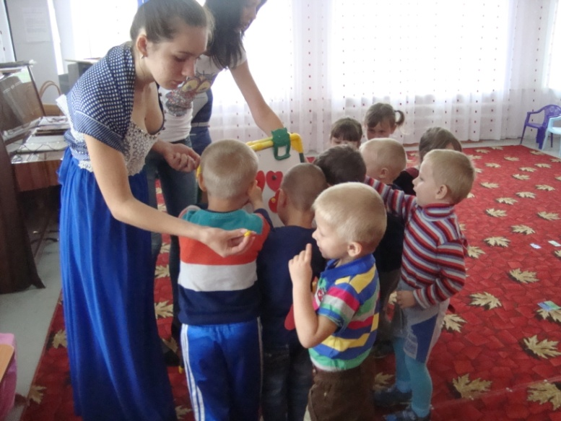
Фея: Молодцы, ребятки! На все вопросы ответили правильно. Большое, доброе сердце получилось и сегодня вы постарались от души. Выполнили все мои задания, и теперь я вижу, что вы действительно добрые, смелые, умелые, внимательные, заботливые.
Как научиться доброте?
Ответ простой – она везде:
В улыбке доброй и в рассвете,
В мечте и в ласковом привете.
По всей земле добра частицы.
Их надо замечать учиться
И в сердце собирать своем.
Тогда не будет злобы в нем. (М. Скребцова)
Ведущий: Ребята, сегодня у нас чудесный день - День добра, и мы с вами продолжим делать добрые дела до самого вечера и будем говорить друг другу добрые слова, которые всем приятно слышать.
Всем спасибо за внимание!

